Правила пожарной безопасности в период
отопительного сезона

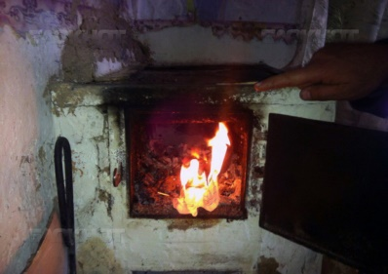
Нарушение правил пожарной безопасности при эксплуатации печного отопления — неизменная причина пожаров в период отопительного сезона.

Помните, что в период отопительного сезона рекомендуется соблюдать
следующие основные правила безопасности:

- перед началом отопительного сезона печи и дымоходы необходимо прочистить, отремонтировать и побелить, заделать трещины;
- перед началом отопительного сезона каждую печь, а также стеновые дымовые каналы в пределах помещения, и особенно дымовые трубы на чердаке надо побелить известковым или глиняным раствором, чтобы на белом фоне можно было заметить появляющиеся черные от проходящего через них дыма трещины;
- печь, дымовая труба в местах соединения с деревянными чердачными или междуэтажными перекрытиями должны иметь утолщение кирпичной кладки - разделку. Не нужно забывать и про утолщение стенок печи;
- чрезвычайно опасно оставлять топящиеся печи без присмотра или на попечение малолетних детей. Нельзя применять для розжига печей горючие и легковоспламеняющиеся жидкости;
- любая печь должна иметь самостоятельный фундамент и не примыкать всей плоскостью одной из стенок к деревянным конструкциям. Нужно оставлять между ними воздушный промежуток – отступок;
- на деревянном полу перед топкой необходимо прибить металлический (предтопочный) лист;
- чтобы не допускать перекала печи рекомендуется топить ее 2 — 3 раза в день и не более чем по полтора часа;
- за 3 часа до сна топка печи должна быть прекращена;
- чтобы избежать образования трещин в кладке, нужно периодически прочищать дымоход от скапливающейся в нем сажи;
- не сушите на печи вещи и сырые дрова. И следите за тем, чтобы мебель, занавески находились не менее чем в полуметре от массива топящейся печи;
- ни в коем случае нельзя растапливать печь дровами, по длине не вмещающимися в топку. По поленьям огонь может выйти наружу и перекинуться на ближайшие предметы, пол и стены;
- в местах, где сгораемые и трудно сгораемые конструкции зданий (стены, перегородки, перекрытия, балки) примыкают к печам и дымоходным трубам, необходимо предусмотреть разделку из несгораемых материалов;
- к ремонту и кладке печей следует привлекать только специалистов.
Также следует не забывать и некоторые правила эксплуатации бытовых электрических приборов и установок:
- опасно, эксплуатировать провода и кабели с поврежденной или потерявшей защитные свойства изоляцией;
- пользоваться поврежденными розетками, другими электроустановочными изделиями;
- обертывать электролампы и светильники бумагой, тканью и другими горючими материалами;
- пользоваться электронагревательными приборами без подставок из негорючих материалов;
- применять нестандартные электронагревательные приборы, использовать некалиброванные плавкие вставки или другие самодельные аппараты защиты от перегрузки и короткого замыкания;
- оставлять без присмотра включенные в сеть электрические бытовые приборы.

ПОМНИТЕ!
Безусловное выполнение противопожарных мероприятий исключит опасность пожара в вашем доме.

